Mediolanum Santonum, son amphithéâtre et l’arc de Germanicus Mardi 4 mai 2010 – 6° Olympe et Himalaya
- Présentation de Mediolanum II- Présentation générale de l’amphithéâtre
- Les différentes parties de l’amphithéâtre IV- Jeu de piste
- L’arc de Germanicus
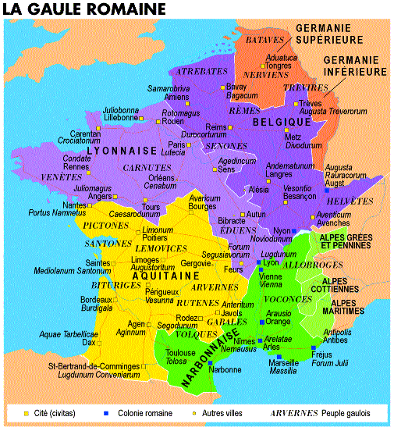
- Présentation de Mediolanum Santonum
- Sur la carte ci-dessus, soulignez le nom de Saintes à l’époque gallo-romaine, le nom du peuple gaulois qui vivait dans la région et le nom de la province gallo-romaine dont Médiolanum était la capitale.
- Repassez ensuite la voie Agrippa qui reliait Lugdunum à Mediolanum.
Plan de Mediolanum au Ier siècle ap JC
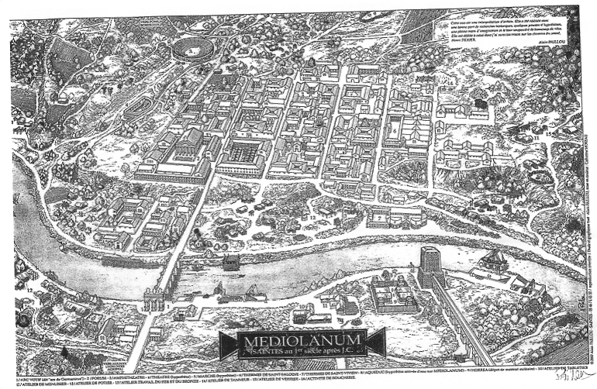
- Indiquez en bleu le nom du fleuve au premier plan. - Indiquez le forum par un F
- Coloriez l’amphithéâtre, l’arc de Germanicus - Comment se croisent les rues de la ville ?

- Présentation de l’amphithéâtre
Adossé à un …………………………………………………………. il a été construit sous les règnes de Tibère et Claude dans la première moitié du ……………………………………………..
Il pouvait accueillir …………………………………………… spectateurs et se situait à ……………………………………. de la ville et non dans le centre pour éviter ……………………………………………..
Comme tous les amphithéâtres, il est de forme ……………………………………………………. Il faut …………… plutôt qu’entendre comme au …………………………………..
Il s’y déroulait des ………………………………………………………………………………. et des ……………………………………… (……………………………………………………………………………………………)
Les places les plus près de la piste (podium) étaient réservées aux …………………………………..
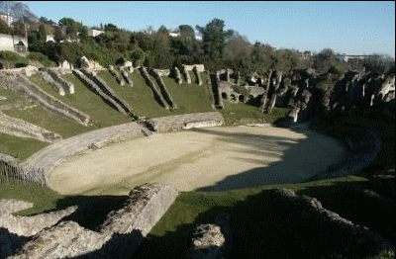
- Les différentes parties de l’amphithéâtre
A
B
C
D
D
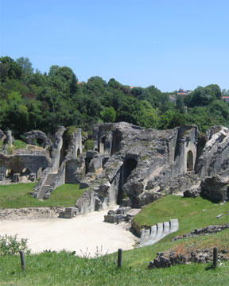
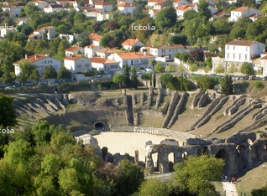
E
F
A :…………………………………………………………………..….… B : …………………………………………………………..……………………
C : ………………………………………………………………………………………………………………………………………………………..…….…..
D : ……………………………………………………………..… E : …………………………………………………………………………………………
F : …………………………………………………………………………………………………………………………………………………………….…….
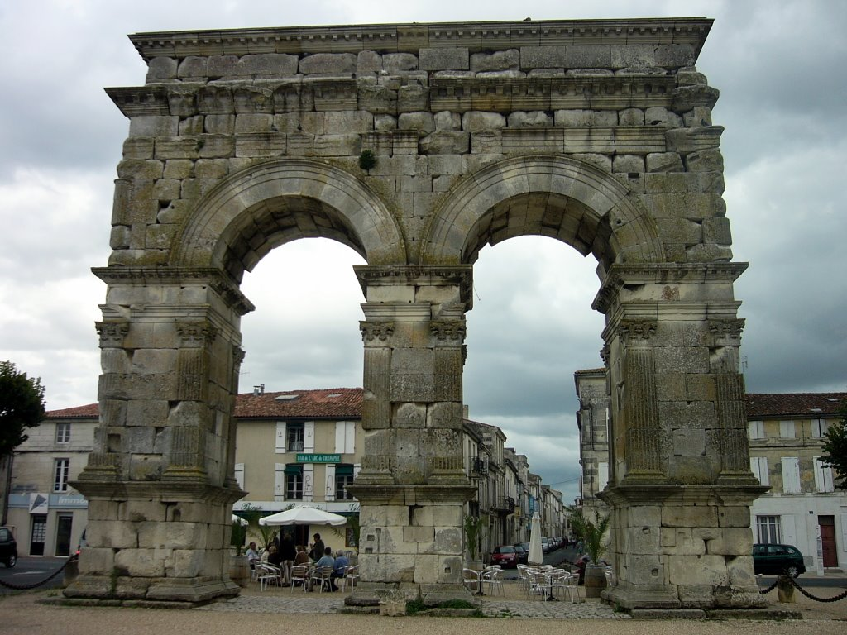
- Jeu de piste
- L’arc de Germanicus
Erigé vers 18-19 ap JC, il s’élève sur la rive droite de la Charente. Il était implanté à l’entrée du pont romain qui franchissait le fleuve.
A quoi servait cet arc ? …………………………………………………………………………………………………………………………….
………………………………………………………………………………………………………………………………………………………………………..
Combien d’arches comportent-ils ? Combien les arcs de triomphe en comportent-ils ?
………………………………………………………………………………………………………………………………………………………………………..
Les inscriptions latines :
C.JULIUS C.JULII CATUANEUNI F.RUFUS C.JULII AGEDOMOPAS NEPOS EPOTSOROVIDUS PRONEPOS SACERDOS ROMAE ET AUGUSTI ADD ARAM QUAE EST AD CONLUENTEM
Traduction française :
CAIUS JULIUS RUFUS ……………. DE CAIUS JULII CATUANEUNI, ……………………………… DE CAIUS JULIUS AGEDOMOPAS, ……………………………………………………………. DE EPOSTO, PRETRE DE ROME ET D’AUGUSTE À L’HOTEL QUI EST ÉLEVÉ AU CONFLUENT.
Elles ont aujourd’hui disparu. Le nom de Germanicus, le neveu de l’Empereur Tibère, est la seule encore visible sur l’arc.

